Государственное бюджетное учреждение культуры Рязанской области
«Рязанская областная универсальная научная библиотека имени Горького»
Отдел формирования фондов

Технология формирования инвентарной книги
в системе OPAC Global в формате RUSMARK.
Методические рекомендации

Рязань,2019

Составитель: Л.М. Баранова, главный библиотекарь ОФФ

Технология формирования инвентарной книги в системе OPAC Global в формате RUSMARK: методические рекомендации / Ряз. обл. универс. науч. б -ка им. Горького; сост. Л.М. Баранова.-Рязань,2019. -19 с.

(4912)93-55-62
complekt@rounb.ru

Технология формирования инвентарной книги
в системе OPAC Global в формате RUSMARK
До начала формирования инвентарной книги необходимо в модуле Каталогизация создать записи на уровне комплектования на все документы обрабатываемой партии, поступившей по одному сопроводительному документу.
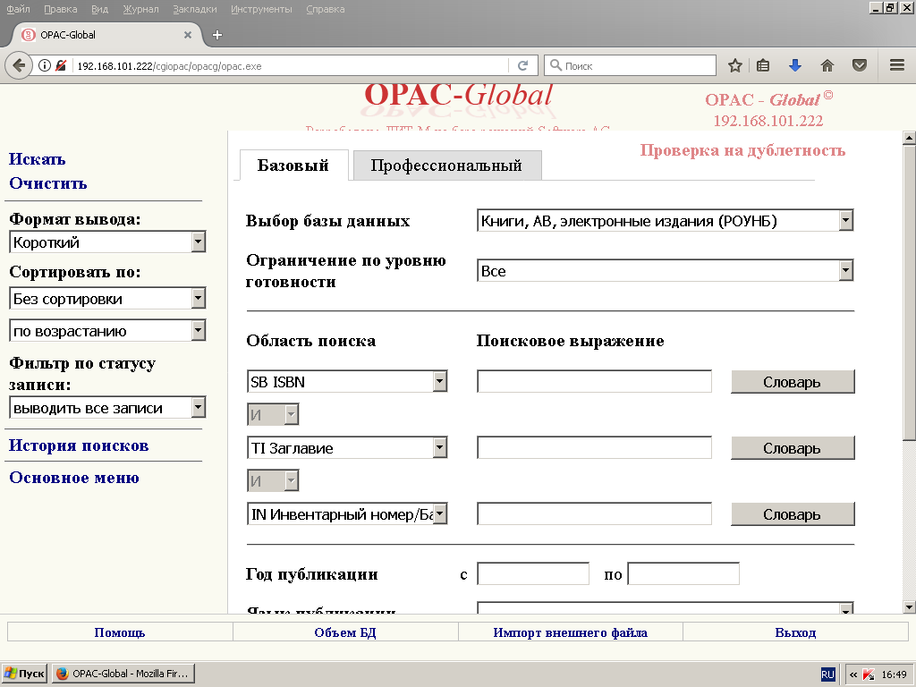Для формирования инвентарной книги необходимо выбрать в Основном меню модуль Комплектование и его подпункт Инвентарная книга.

Ставим мигающий курсор на надпись Основное меню, из раскрывающего списка в левой стороне окна и щелкнем левой клавишей мыши. Появилось новое окно.
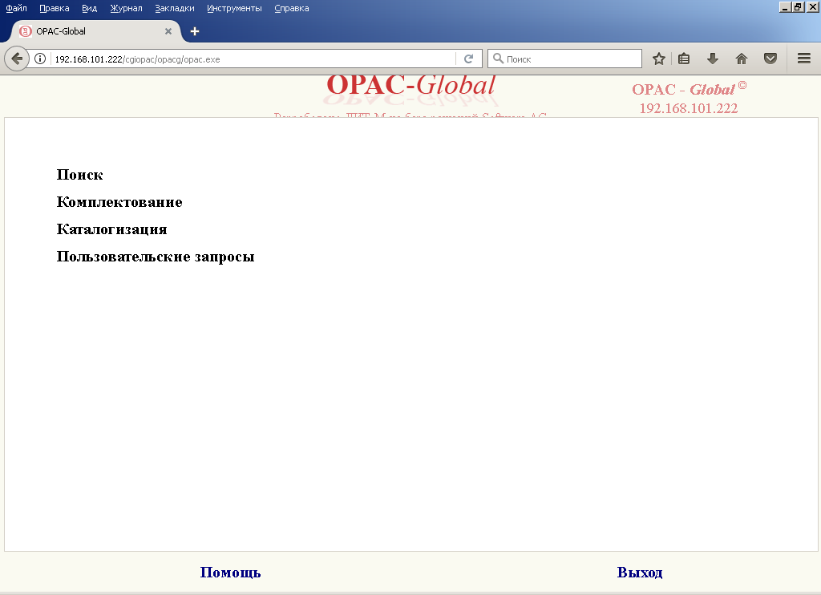

Выбираем курсором Комплектование - делаем клик и видим список, нужных для работы документов, выделенный синим цветом.

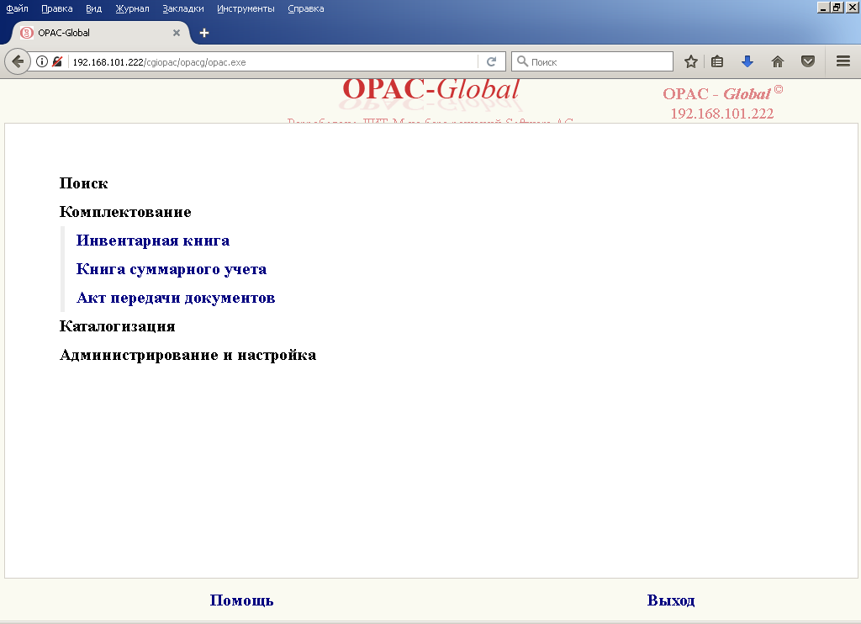

Выбираем курсором подпункт Инвентарная книга – делаем клик
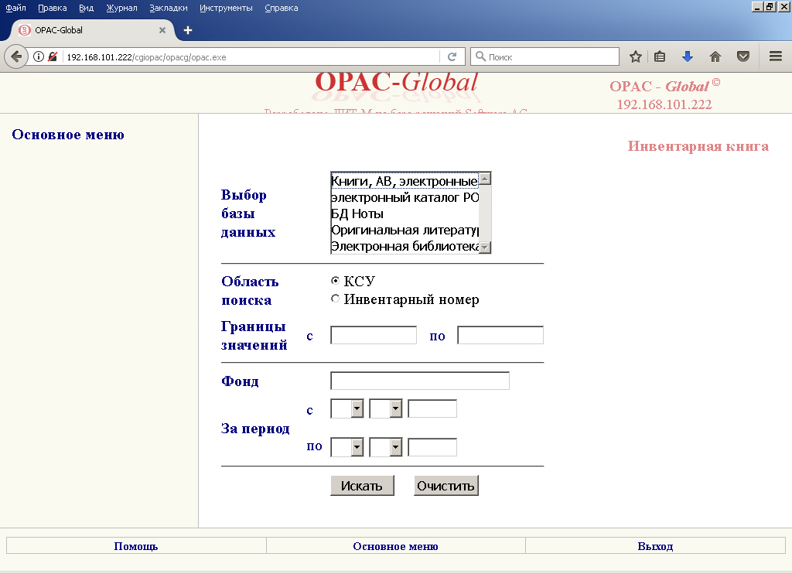
Выбираем нужную базу данных, нам нужна строка Книги, АВ, электронные издания.
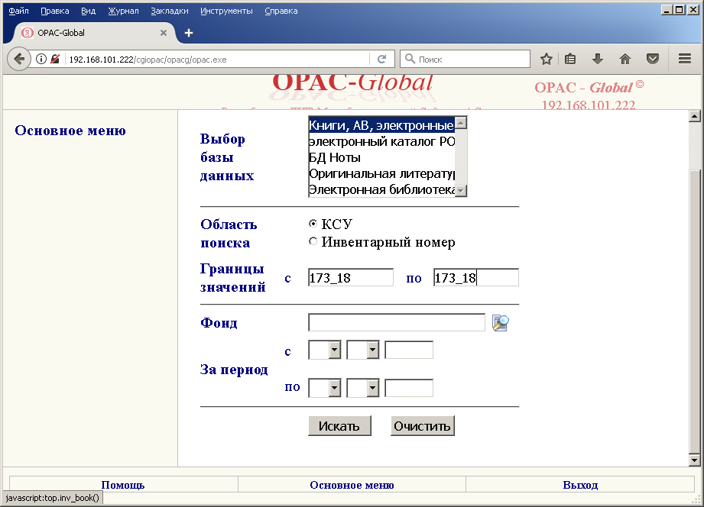
Отмечаем Область поиска (либо номер записи в КСУ, либо инвентарные номера документов обработанной партии) и заполняем Границы значений выбранной области. При заполнении границ значений необходимо проставить данные в оба окна. В процессе оформления документов, относящихся к одной партии, ставим номер записи в КСУ в оба окна. В случае оформления нескольких небольших партий документов необходимо указать начальное и конечное значение инвентарных номеров в каждом окне. Нажимаем кнопку Искать.
При верно заполненном запросе в новом окне отображается лист инвентарной книги, который возможно выгрузить в Excel или Word. Перед выгрузкой проверяем, нет ли пропущенных данных (инвентарных номеров и др.)
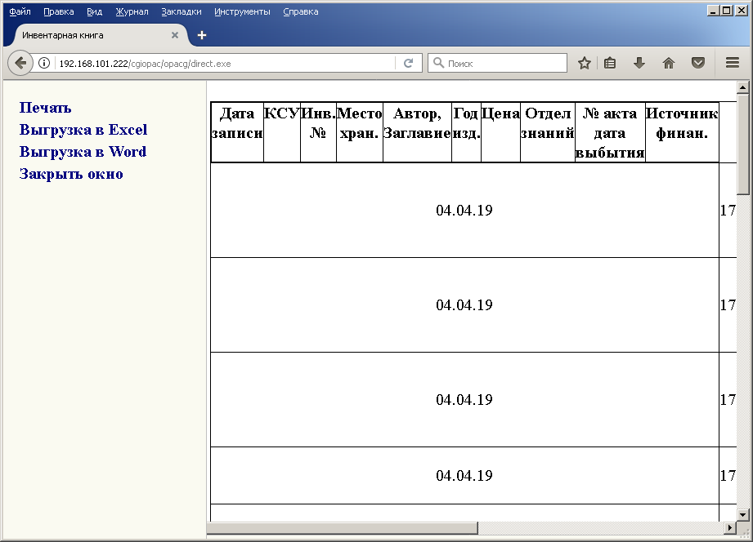

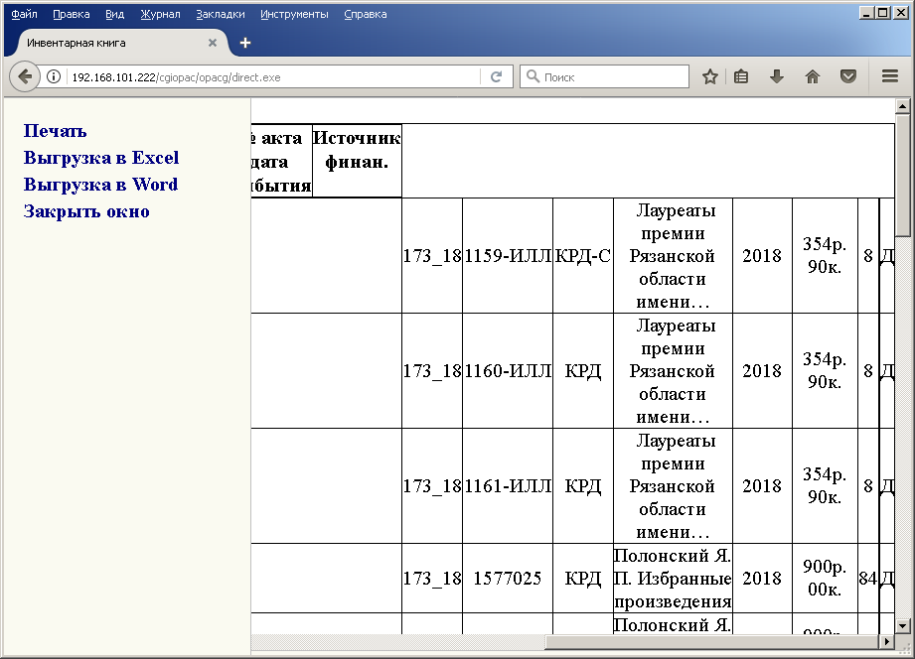

Затем выбираем запись Выгрузка в Word и делаем клик. Запись появляется на рабочем столе в папке ЗАГРУЗКИ
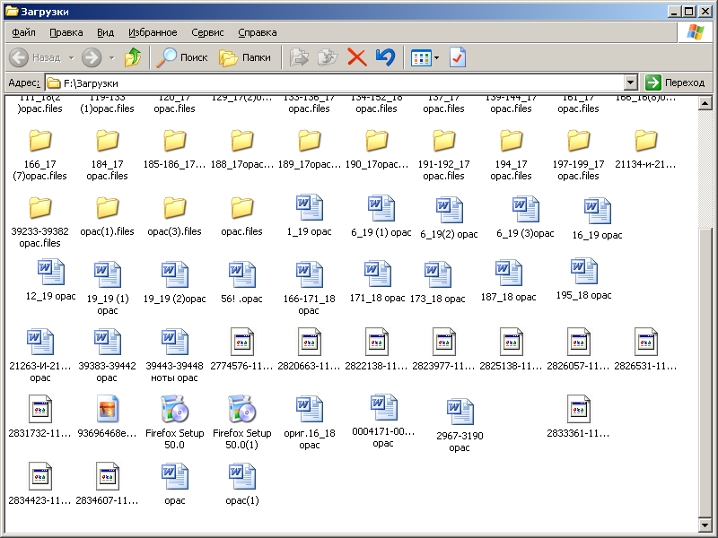
Открываем папку ЗАГРУЗКИ, переименовываем выгруженный файл (как правило имя файла – номер записи в КСУ с указанием последних цифр года, например 173_18),копируем его и вставляем в папку Инвентарная книга
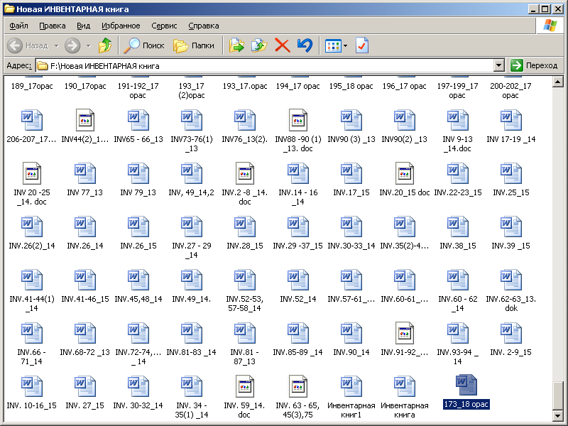

Далее ведется работа по оформлению страниц инвентарной книги. Открыв необходимый файл, видим список занесенных документов, который надо оформить в таблицу.

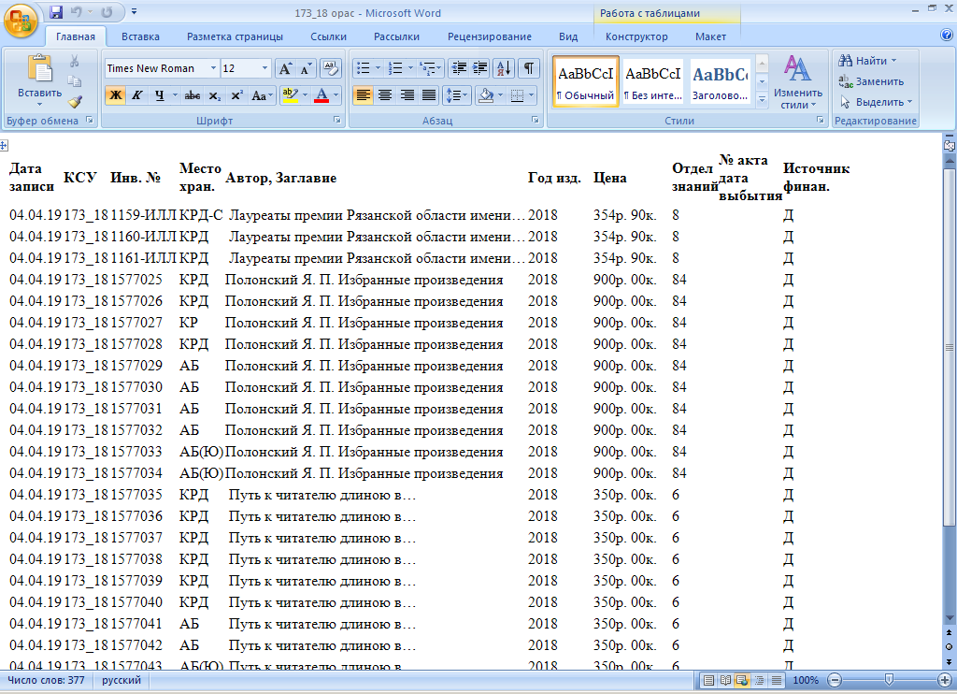
Чтобы наша таблица стала более наглядной, выполним следующие действия. На Панели инструментов выбираем окно Работа с таблицами, переходим на вкладку Конструктор, делаем клик и видим окно с контуром таблицы. Ставим внутрь нашей таблицы мигающий курсор на любую строку листа инвентарной книги и перемещаем указатель (стрелку) на сетку таблицы, нажимаем на левую клавишу мыши. Получаем четкую таблицу, с которой будем работать, выбирая нужные нам параметры.
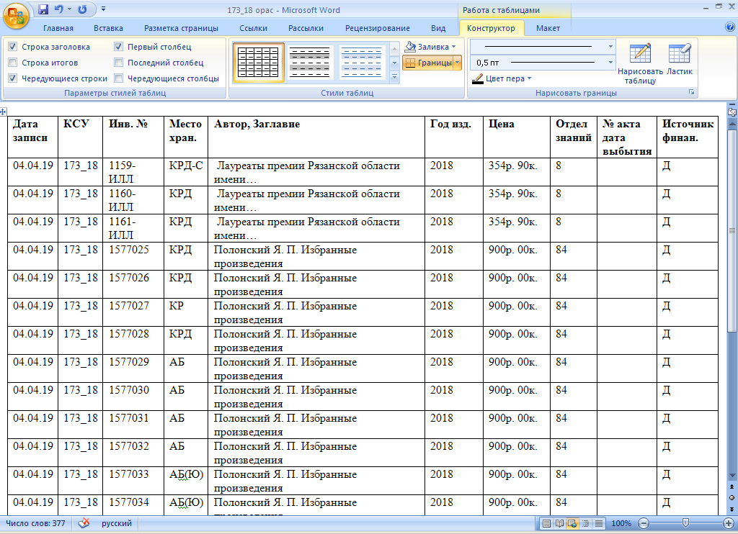

Затем, ставя курсор на вкладку Макет и щелкнув мышкой, выбираем Поля ячейки. Появится окно Параметры таблицы, где в левом и правом поле задаем «0» и нажимаем курсором на ОК.
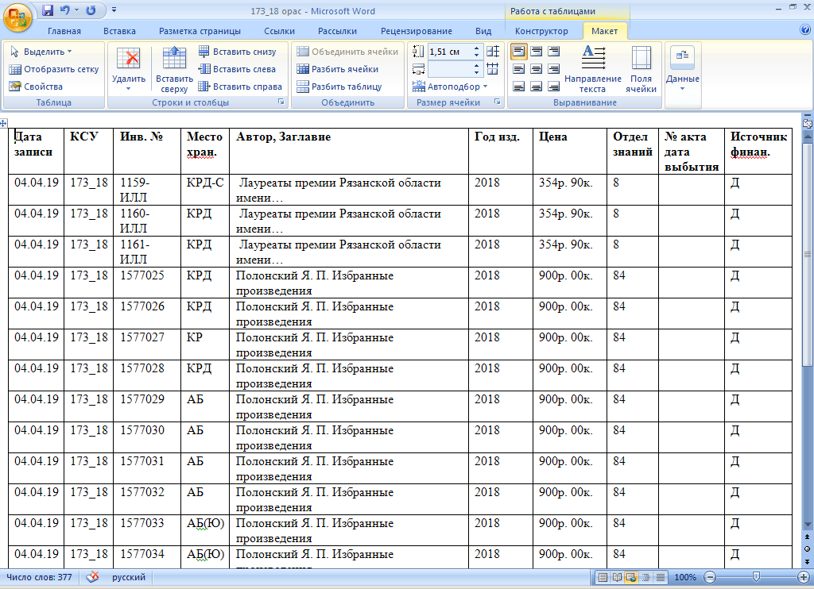

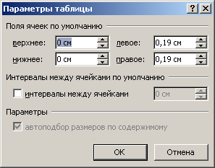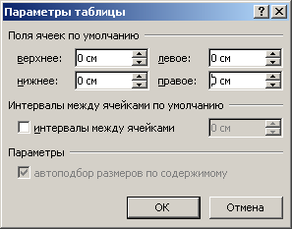

Следующий шаг - выравнивание текста по центру головной строки (шапки)

Дата записи | КСУ | Инв. № | Место хран. | Автор, Заглавие | Год изд. | Цена | Отдел знаний | № акта дата выбытия | Источник финан.

Оставляя без изменений ячейку «Автор. Заглавие» в таблице, остальные столбцы выравниваем по центру

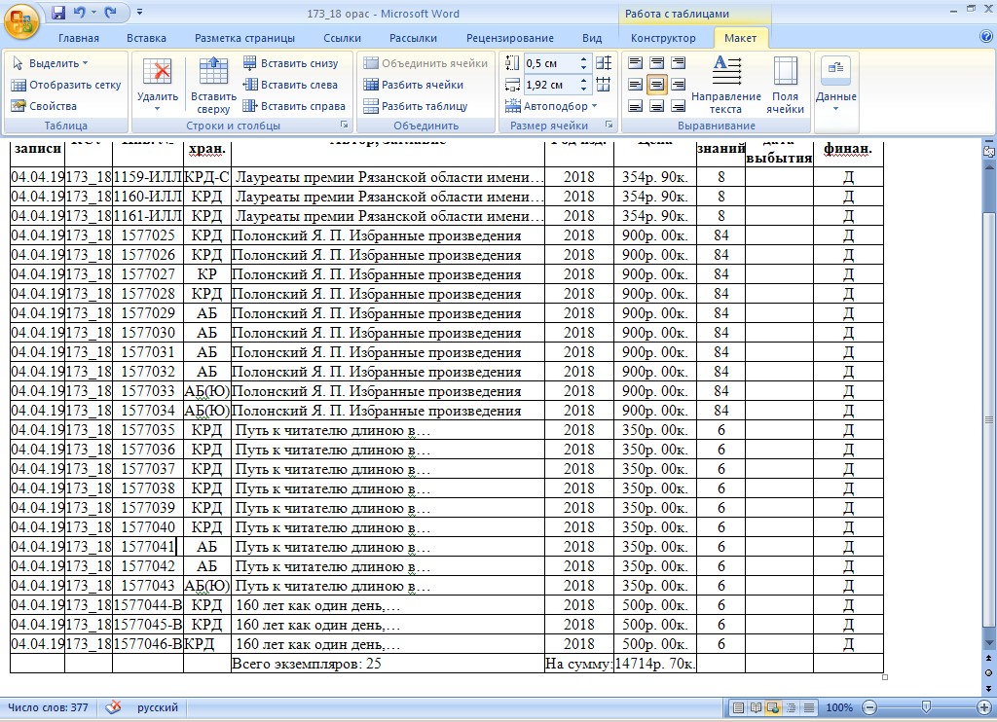
На образце листа инвентарной книги мы видим записи с номерами иллюстраций, их мы должны удалить, так как их учет ведется в отдельной инвентарной книге.

Выделяем эти строки. Продолжая работать с панелью инструментов, выделяем вкладку Макет, выбираем раздел Строки и столбцы, ставим курсор на строку Удалить, щелкнув мышкой. Появляется окно, нам надо выбрать в меню Удалить строки.
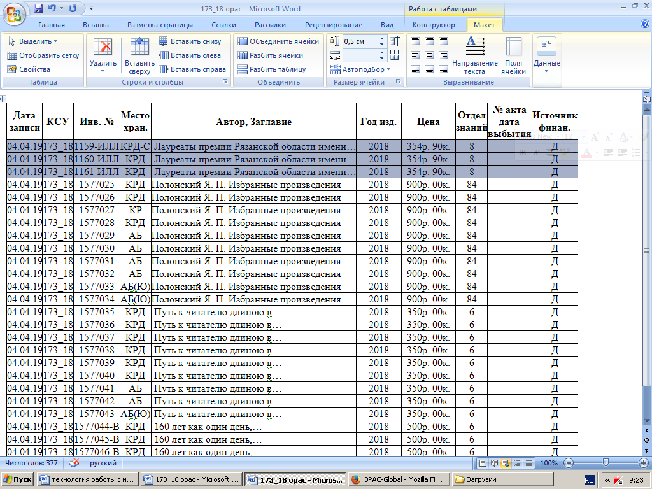
На панели инструментов Разметка страницы выбираем вкладку Параметры страницы, ставим курсор на строку Поля, щелкаем левой кнопкой мыши.
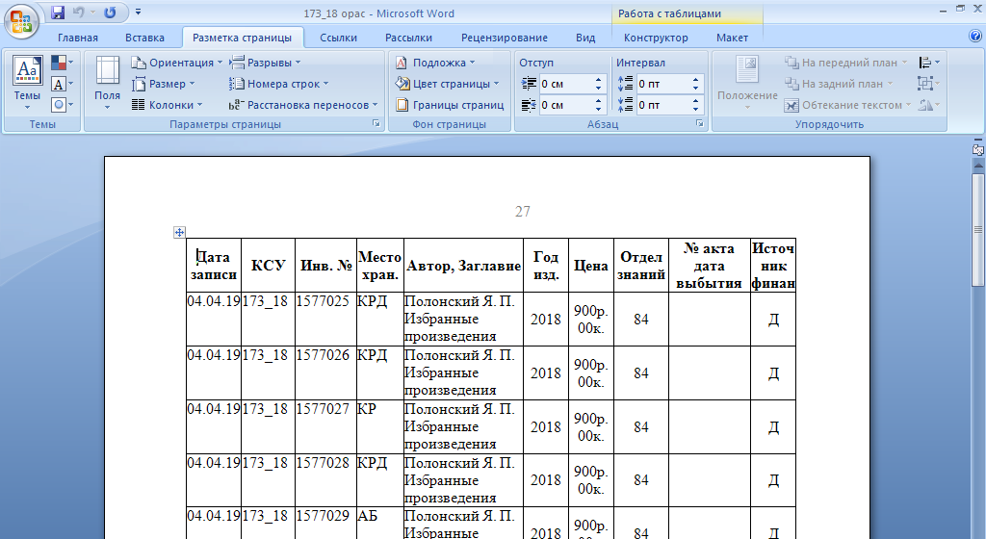
Появилось новое окно. Здесь из заданных параметров полей мы выбираем то что больше подходит или задаем свои значения, поставив курсор на строку Настраиваемые поля.
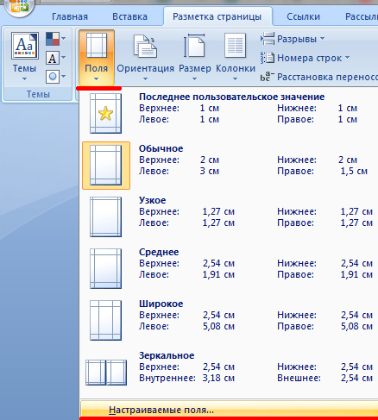
Появилось окно Параметры страницы. Ставим нужные нам размеры, подведя курсор на ОК нажимаем левую кнопку мыши.

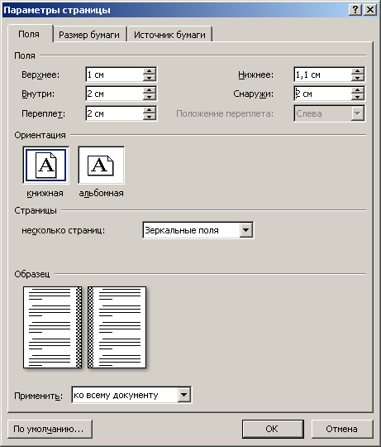
Переводим курсор на панели инструментов на строку Вид. Нажав левой клавишей мыши, мы увидим появившееся окно Режимы просмотра документа с несколькими вкладками.

Выбираем курсором Разметка страницы, нажимаем левой клавишей мыши и, сделав клик, мы увидим таблицу.

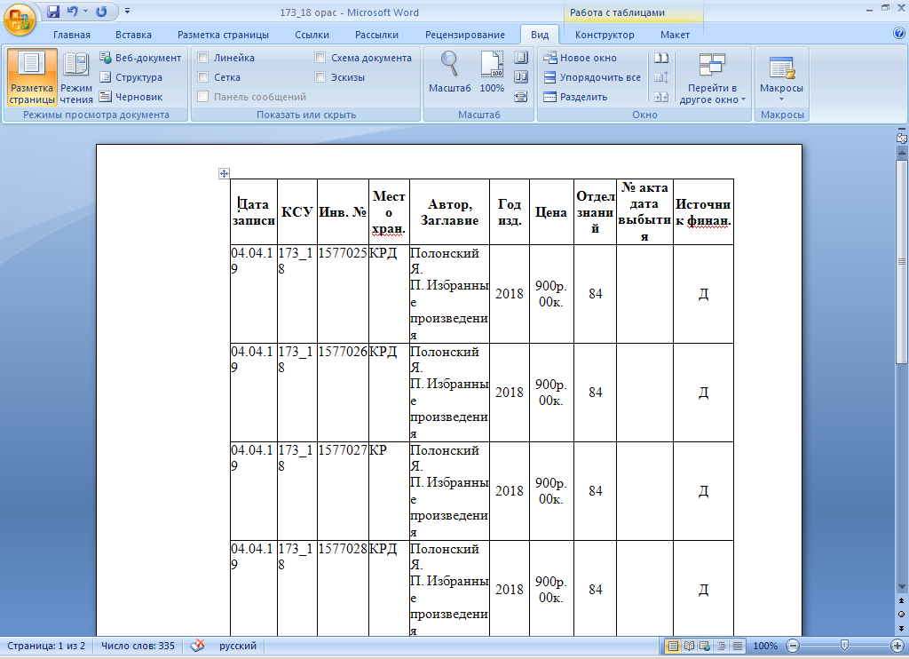

Приводим ячейки таблицы в нужные нам размеры в зависимости от количества печатных знаков в каждой из них.
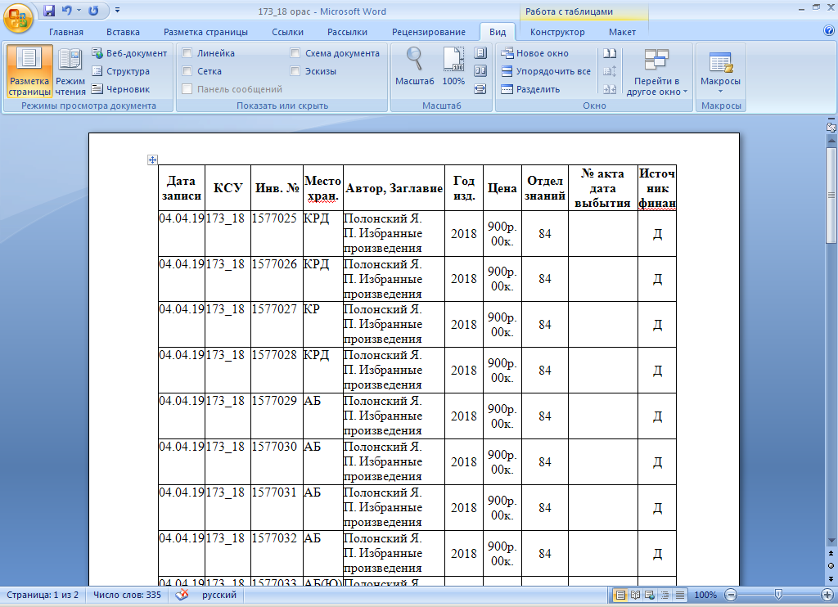
Ставим курсор на панели инструментов Вставка, появляется несколько окон.

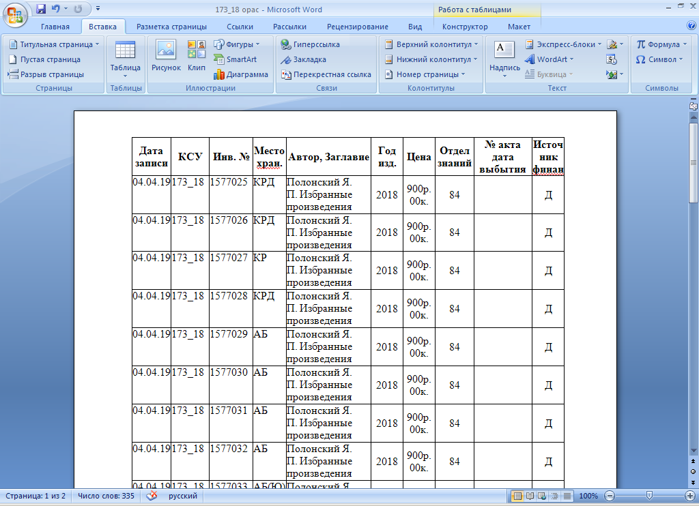
Выбираем вкладку Колонтитулы, далее строку Номер страницы. После этого на экране появится небольшое меню. В данном меню нужно выбрать, где именно вы хотите поместить нумерацию страниц. Здесь можно выбрать расположение вверху слева, вверху справа, по центру и т.д.
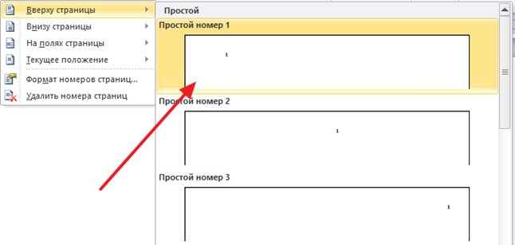

Затем, в блоке Колонтитулы выбираем Номера страниц и левой клавишей мыши делаем клик, из появившегося окна с меню отмечаем курсором строку Формат номеров страниц. Появилось окно где ставим нужную нам нумерацию страниц и нажимаем на клавишу ОК.
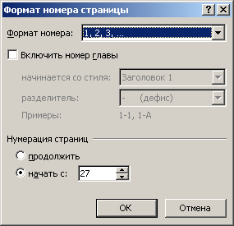

Для устранения переноса инициалов на другую строку выполняем следующие действия. На панели инструментов выбираем строку Главная, из появившихся окон выбираем
Редактирование, выделяем курсором строку Заменить, делаем клик, появляется окно
Найти и заменить

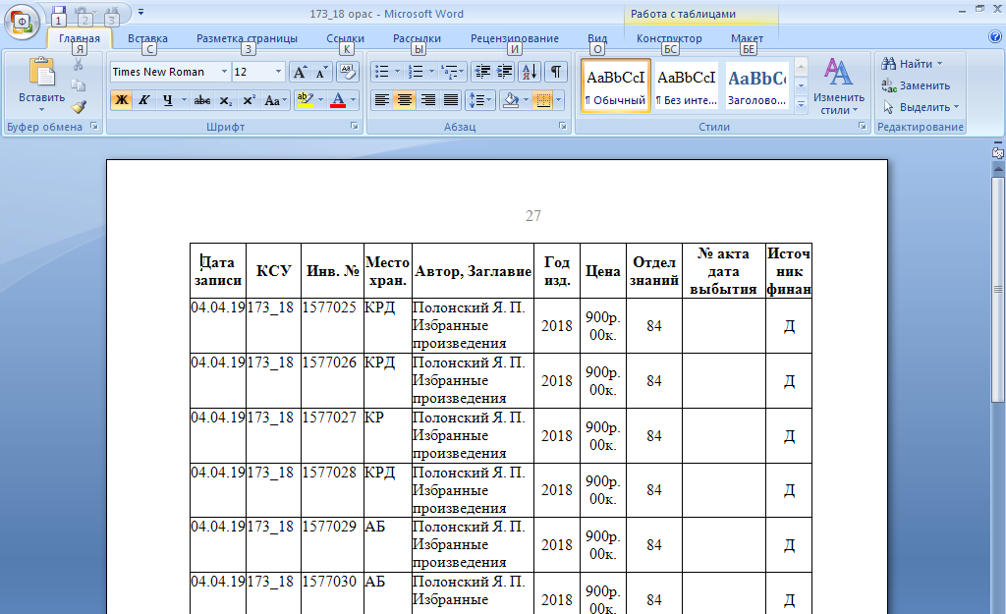

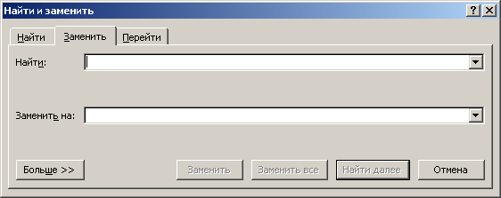
В строке Найти(в пустом окне) переведя алфавит на латиницу ставим знак ^ и маленькую латинскую букву s. В строке Заменить на делаем три пробела - нажимаем курсор на кнопку Заменить все.
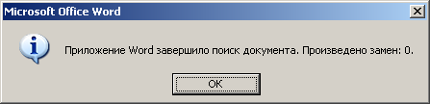
Нажимаем курсором на окно с кнопкой ОК, затем на кнопку Заменить все
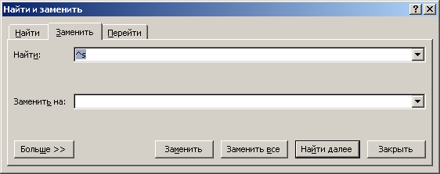

Следующий шаг: проставляем номера томов для многотомных изданий там, где их нет в записи.
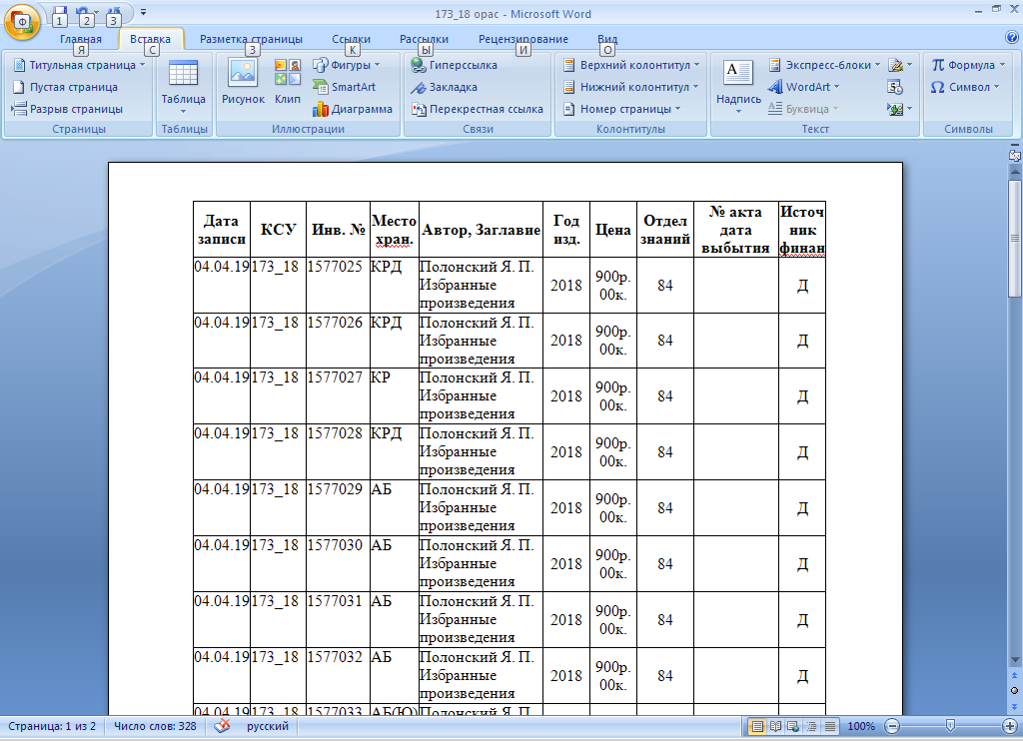Затем копируем головную строку (шапку). В строке панели инструментов выбираем строку Вставка, появляется вкладка Страницы, где выбираем Разрыв страницы. Ставим мигающий курсор на последней строке листа инвентарной книги, переводим стрелку курсора на Разрыв страницы и щелкаем мышкой.
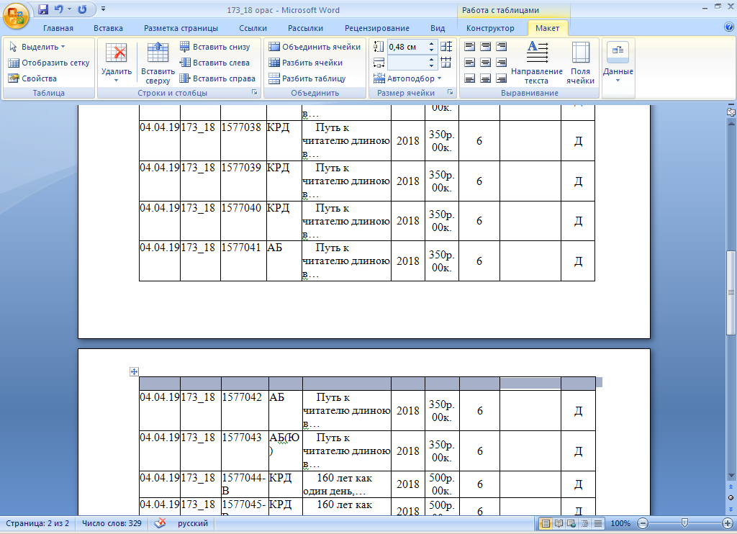Мы перешли на новый лист инвентарной книги. В первой строке ставим курсор и переходим на панель инструментов в Работу с таблицами, где выбираем вкладку Макет в окне Строки и столбцы, выбираем Вставить сверху, щелкаем мышкой и появляется новая строка.
Ставим курсор на пустую строку появляется окно с меню, где из раскрывающегося списка правой кнопкой мыши нажимаем настроку Вставить без стрелки.
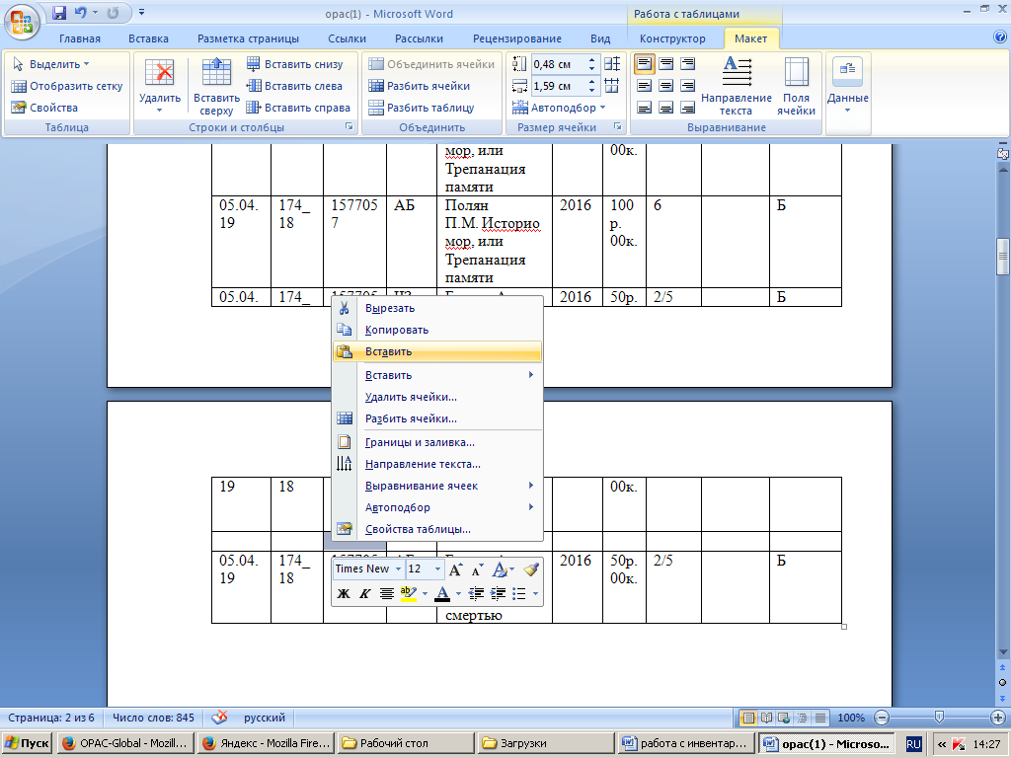

Вставляем скопированную головную строку (шапку). Эти операции мы проводим с каждым листом инвентарной книги. Мы получили новую головную строку (шапку) каждой страницы.

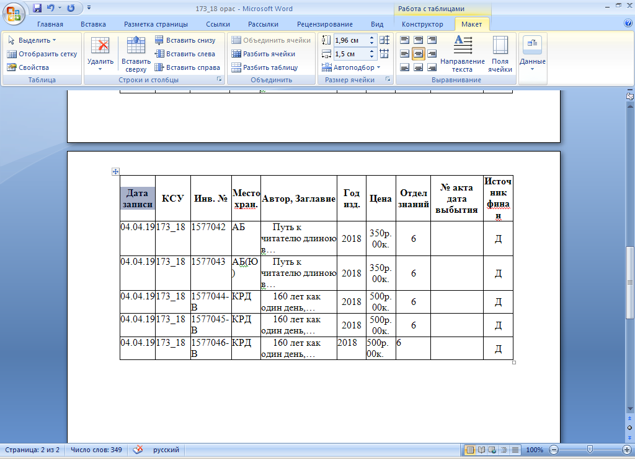
В конце инвентарной книги удаляем концевую строку (строку с количеством книг и ценой). Еще раз проверяем и распечатываем. При выводе документа на печать необходимо установить параметры печати: задать номера выводимых на печать страниц, количество копий документа и др.

Формирование инвентарной книги для структурных подразделений.

Выбор базы, область поиска и заполнение границ значений осуществляется как при формировании единой инвентарной книги. Для формирования инвентарных книг по подразделениям библиотеки или библиотечной системы необходимо указать в поле Фонд наименование подразделения.
Поле Фонд заполняется с помощью словаря, автоматически пополняемого данными из подполя 899$b библиографических записей, создаваемых в модуле Каталогизация. После выбора базы данных около поля Фонд появляется пиктограмма словаря местонахождения экземпляра документов, кликнув мышкой по которой, на экране появляется окно словаря

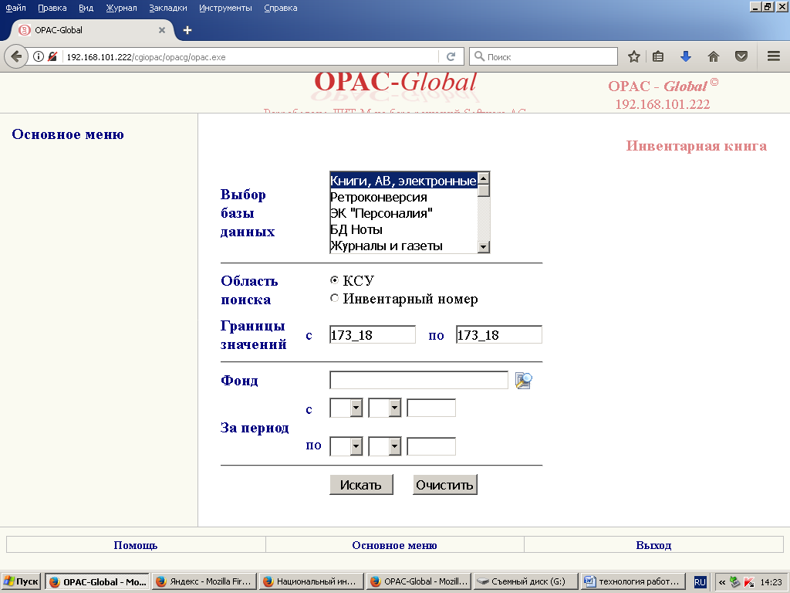

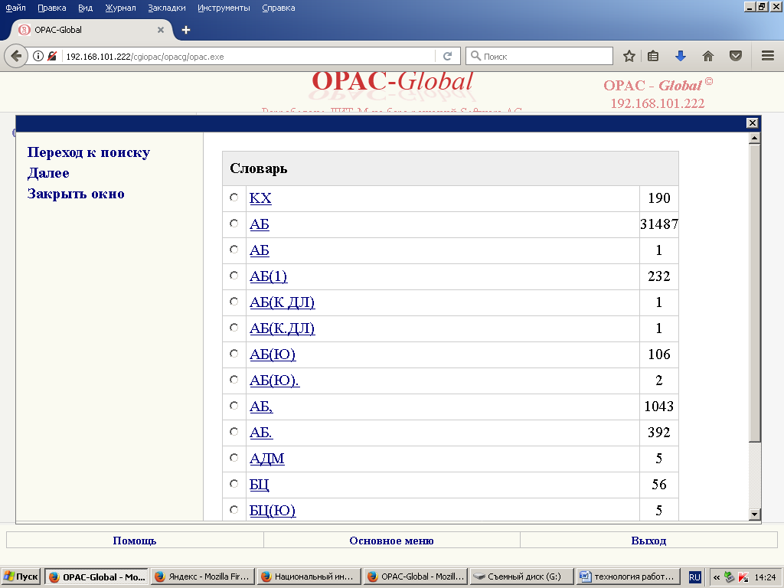

Выбор наименования подразделения, для которого строится инвентарная книга, можно выполнить двумя способами:
- отметить галочкой выбранную Сиглу места хранения экземпляра, кликнув по ячейке рядом с ее названием мышкой, и выполнить команду Переход к поиску Окно словаря закроется, а в интерфейсе выбора данных для формирования инвентарной книги поле Фонд будет заполнено выбранным значением

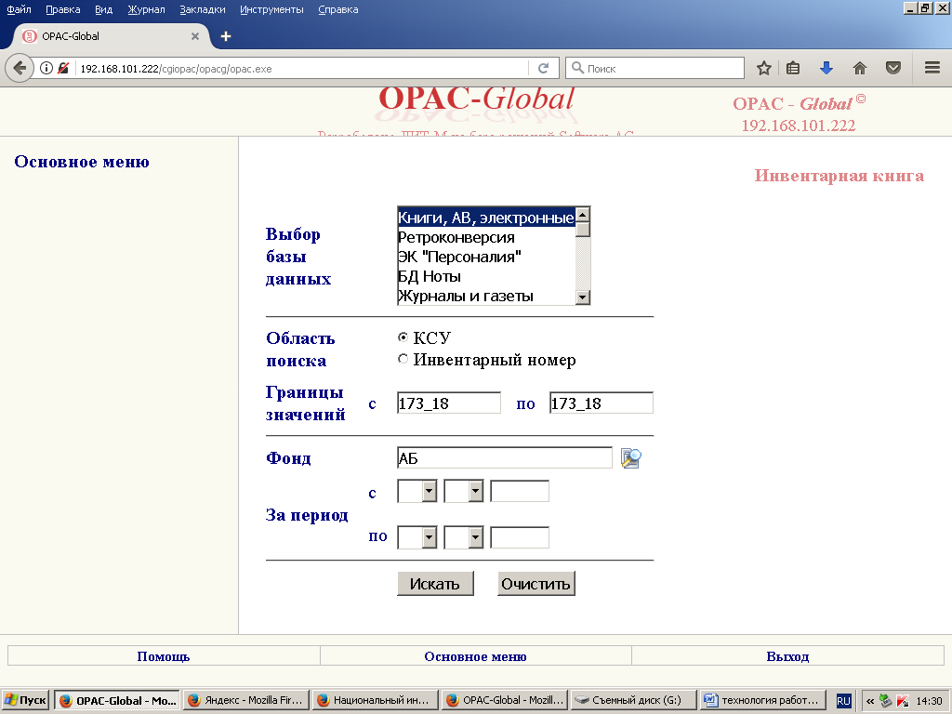

Или:
2) кликнуть мышкой по тексту выбранной Сиглы подразделения в словаре. В этом случае окно словаря сразу закроется, а в интерфейсе выбора данных для формирования инвентарной книги поле Фонд будет заполнено выбранным значением

